ЦЕНТР РАЗВИТИЯ НАУЧНОГО СОТРУДНИЧЕСТВА

III Всероссийская
научно-практическая конференция

ПСИХОЛОГИЯ
И ПЕДАГОГИКА: МЕТОДИКА И ПРОБЛЕМЫ ПРАКТИЧЕСКОГО ПРИМЕНЕНИЯ

(ПП-3)

с изданием сборника материалов



НОВОСИБИРСК 2008

ИНФОРМАЦИОННОЕ
СООБЩЕНИЕ

Уважаемые коллеги!
В настоящее время все научные направления развиваются достаточно динамично. Публикация результатов исследований является чрезвычайно ответственным и важным шагом для ученого. Появляется множество новых оригинальных идей, теорий, заслуживающих самого пристального внимания научной общественности. Кроме того, наличие определенного количества публикаций является обязательным условием при защите диссертационных работ.
Приглашаем Вас принять участие во всероссийской научно-практической конференции молодых ученых, аспирантов и студентов:

ПСИХОЛОГИЯ И ПЕДАГОГИКА:
МЕТОДИКА И ПРОБЛЕМЫ
ПРАКТИЧЕСКОГО ПРИМЕНЕНИЯ.

Основные направления конференции:

СЕКЦИЯ 1
Общая психология и психология личности.
СЕКЦИЯ 2
Психофизиология.
СЕКЦИЯ 3
Психология развития.
СЕКЦИЯ 4
Педагогическая и коррекционная психология.
СЕКЦИЯ 5
Психология труда, инженерная психология и эргономика.
СЕКЦИЯ 6
Социальная и юридическая психология.
СЕКЦИЯ 7
Общая педагогика.
СЕКЦИЯ 8
Современные педагогические технологии.
СЕКЦИЯ 9
Теория и методика обучения и воспитания.
СЕКЦИЯ 10
Теория и методика физического воспитания, спортивной тренировки, оздоровительной и адаптивной физической культуры.
СЕКЦИЯ 11
Теория, методика и организация социально-культурной деятельности.

ТРЕБОВАНИЯ К ОФОРМЛЕНИЮ МАТЕРИАЛОВ

Формат текста: Word for Windows – 95/97/2000. Формат страницы: А4 (210×297 мм). Поля: 2,5 см – со всех сторон. Шрифт: размер (кегль) – 14; тип – Times New Roman. Название печатается прописными буквами, шрифт – жирный, выравнивание по центру. Ниже через двойной интервал строчными буквами – инициалы и фамилия автора(ов). На следующей строке – полное название организации, город. После отступа в 2 интервала следует аннотация, за которой через 2 интервала – текст, печатаемый через одинарный интервал, абзацный отступ – 1,25 см, выравнивание по ширине. Рисунки следует выполнять размерами не менее 60×60 мм и не более 110×170 мм в формате *jpg, *bmp. Название и номера рисунков указываются под рисунками, названия и номера таблиц – над таблицами. Таблицы, схемы, рисунки, формулы, графики не должны выходить за пределы указанных полей (шрифт в таблицах и на рисунках – не менее 11 пт). Сноски на литературу в квадратных скобках. Наличие списка литературы обязательно. Переносы не ставить.
В электронном варианте каждая статья должна быть в отдельном файле (расширение .rtf). В имени файла укажите название конференции, фамилию первого автора и первые три слова названия статьи.
Материалы объемом более 5 страниц не принимаются.
Сведения об авторах требуется оформить в табличной форме, указав Ф.И.О. автора (-ов); место работы, должность; ученую степень, ученое звание; адрес рабочий и домашний; телефон рабочий, домашний, мобильный; E-mail; тема статьи; шифр конференции (ПП-2); секцию; количество страниц в работе автора; требуемое количество экземпляров материалов конференции; № квитанции банковского перевода, сумма оплаты; адрес (с указанием индекса), на который необходимо выслать требуемое количество сборников материалов конференции.
Материалы, сведения об авторах и отсканированные квитанции об оплате (в разных файлах) необходимо отправить в одном письме по адресу
При получении материалов, оргкомитет в течение двух дней отправляет в адрес автора письмо «Материалы получены». Авторам, отправившим материалы по электронной почте и не получившим подтверждения их получения оргкомитетом, просьба продублировать заявку.
Сборнику материалов конференции присваивается международный индекс ISBN.
Материалы конференции рассылаются по основным библиотекам России и зарубежья.

ОКОНЧАНИЕ СРОКА ПРИЕМА
МАТЕРИАЛОВ ДЛЯ УЧАСТИЯ
В КОНФЕРЕНЦИИ – 30 сентября 2008 г.

Сроки выхода материалов конференции в течениЕ 1 месяца с даты окончания приема заявок.

СВЕДЕНИЯ ОБ АВТОРЕ

Ф.И.О. автора
Место работы (ВУЗ,
кафедра без сокращений)
Должность,
ученая степень,
ученое звание
Адрес рабочий
Адрес домашний
E-mail
Телефон рабочий
Телефон домашний
Телефон мобильный
Тема статьи
Шифр конференции | ПП-3
Номер секции
Количество страниц
в докладе автора
Требуемое количество экземпляров сборника
№квитанции банковского перевода, сумма оплаты
Адрес, на который высылать сборник (обязательно с указанием индекса и фамилии получателя)

ВНИМАНИЕ!

С целью возмещения организационных, издательских, полиграфических расходов и расходов по пересылке сборника материалов конференции авторам, необходимо оплатить организационный взнос в размере 590 рублей за одну публикацию. Если материал для участия в конференции написан в соавторстве, то за каждого соавтора необходимо доплатить сумму в размере 200 рублей. За каждый дополнительный сборник необходимо дополнительно оплатить 150 рублей (исключение - соавторы). За пересылку сборника в страны СНГ дополнительно 120 рублей.

РЕКВИЗИТЫ ДЛЯ ПЕРЕЧИСЛЕНИЯ
ДЕНЕЖНЫХ ПЕРЕВОДОВ

Получатель: | ИП Чернов Сергей Сергеевич (указывать полностью)  ИНН получателя: 540325795599  Р/счет получателя 40802810044070005013
Банк  получателя: | БИК банка 045004641  Сибирский банк Сбербанка России ОАО  К-счет: 30101810500000000641
Назначение платежа: | указать шифр конференции и фамилию автора

Образец оформления квитанции
для оплаты оргвзноса
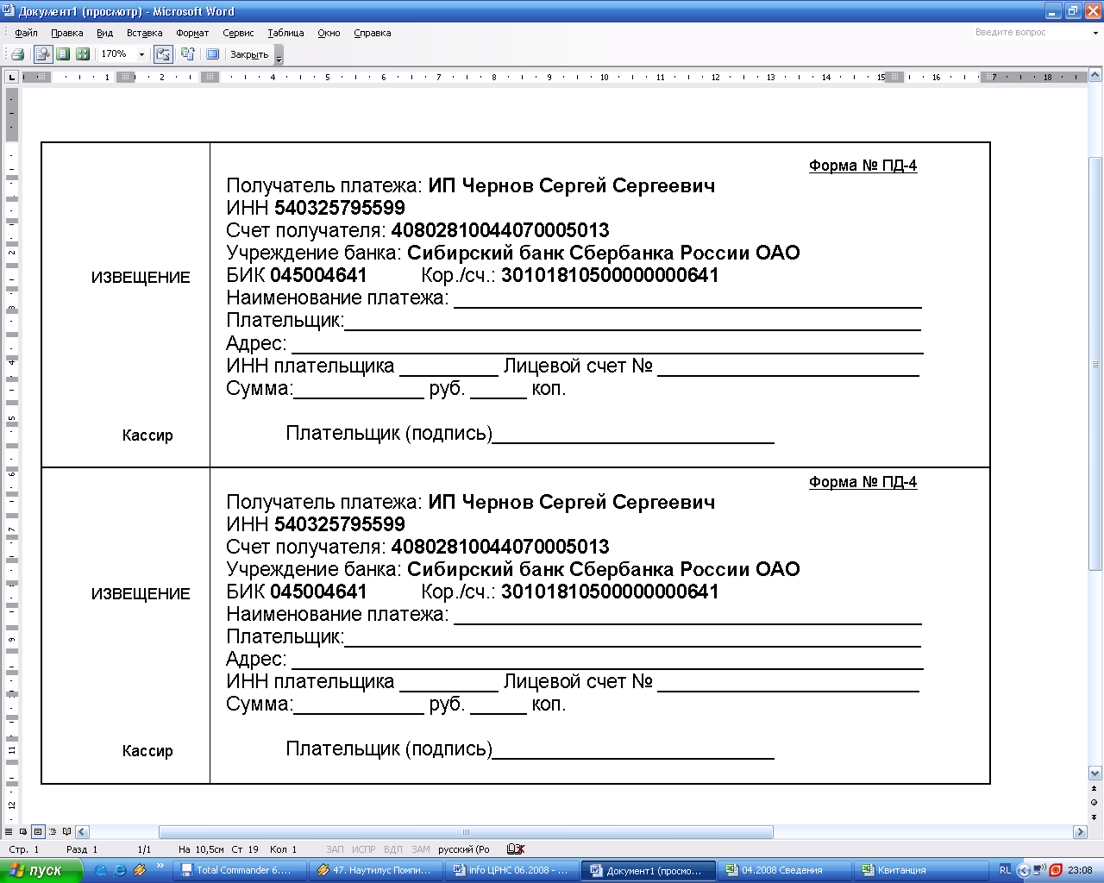

Информацию об условиях публикации результатов научных исследований и требования к оформлению материалов можно получить по телефонам Центра Развития Научного Сотрудничества в г. Новосибирске:
8-383-291-79-01 Чернов Сергей Сергеевич,
руководитель ЦРНС
8-913-749-05-30 Хвостенко Павел Викторович, ведущий специалист ЦРНС

или по электронной почте:

НАДЕЕМСЯ НА ПЛОДОТВОРНОЕ СОТРУДНИЧЕСТВО!

